dans v4, la 3ème feuille est "Récap" ; je l'ai renommée "RCV" : abréviation de "Récap pour le Carnet Visualisé" ; ça joue le même rôle qu'avant ; voici la nouvelle présentation :
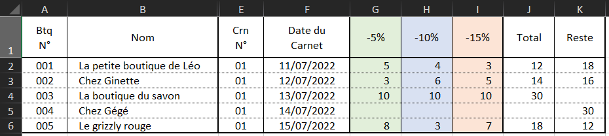
un autre jeu des 7 différences en perspective ! les 2 colonnes précédentes "L1" et "L2" sont toujours présentes, mais elles sont passées en colonne C et D, et le fond est en gris ; colonnes masquées (sur l'image ci-dessus) car l'utilisateur n'a pas besoin de les voir ⇒ présentation allégée ; il y a une seule colonne supplémentaire par rapport au précédent tableau de la version v4 ; as-tu bien vu laquelle ?
ATTENTION : pour CHACUNE des boutiques, c'est UN SEUL carnet qui apparaît : le carnet VISUALISÉ en feuille "Visu" ; hélas, ça réduit quand même sensiblement l'intérêt de cette feuille, n'est-ce pas ?
c'est pour ça que j'ai créé une nouvelle feuille "RBC" : abréviation de "Récap par Boutique pour tous ses Carnets" ; voici la présentation :
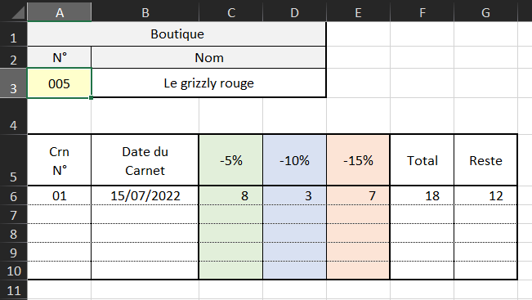
cette feuille permet donc de voir TOUS les carnets de la boutique dont le n° est en A3 ; sur l'exemple de cette image, on voit très clairement que la boutique 005 "Le grizzly rouge" n'a qu'un seul carnet : le carnet 01 ; note bien que s'il y avait d'autres carnets pour la boutique 005, ils apparaîtraient en dessous du carnet 01 ⇒ plus tard, si tu ajouteras un carnet pour cette boutique, le carnet 02 sera sur la ligne 7. (puis le carnet 03 sur la ligne 8 ; etc…)

